# 空间分析

空间分析是基于地理对象的位置和形态的空间数据的分析技术，其目的在于对数据的深加工，获取新的地理信息。空间分析是地理信息系统的主要特征。空间分析能力（特别是对空间隐含信息的提取和传输能力）是地理信息系统区別与一般信息系统的主要方面，也是评价一个地理信息系统的主要指标。

空间分析运用的手段包括各种几何的逻辑运算、数理统计分析，代数运算等数学手段。

依照空间数据的形式可以把空间分析分为两种类型：

* **矢量数据空间分析**：参与空间分析运算的空间数据主要为矢量数据结构。如矢量叠合分析、矢量邻近分析、网络分析等。
* **栅格数据分析**：参与空间分析运算的空间数据主要是栅格数据结构。如数字地形模型分析，栅格叠置分析等

# 栅格数据分析

2022 栅格数据的邻域分析和分区分析

栅格数据模型使用一种规则格网来覆盖整个空间，该格网的每个像元值对应于该像元位置上空间现象的特征。栅格数据数据结构简单，算法执行效率高。

栅格分析是基于栅格数据的分析方式，在独立像元、像元组或整个栅格全部像元等不同层次上进行分析。如利用栅格DEM数据依据一定算法规则可以生成坡度与坡向数据。

局域运算

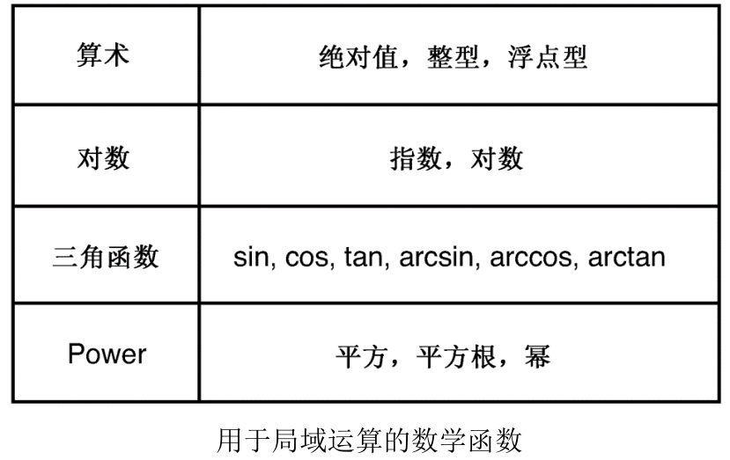局域运算（Local Operation）是由单个或多个输入栅格生成一个新的栅格，新栅格的像元值只与原来位置对应像元的像元值相关，不受其它像元影响。局域运算的过程是逐像元进行计算，新栅格的像元值可由输入与输出栅格的关系函数计算得到，或通过分类表对其赋值。类型：

* 单一栅格的局域运算
* 多个栅格的局域运算
* 重新分类

单一栅格的局域运算：假定以单一栅格为源数据，基于输入栅格的像元值，局域运算通过数学函数计算输出栅格的每个像元值。

多个栅格的局域运算：可同时输入多个栅格，而非单一输入栅格，用多个栅格图层进行运算，局域运算类似基于矢量的地图叠置操作。

除使用数学公式外，可基于输入像元值计算栅格数据的统计值（最大最小值、平均值和标准差等）。还可以进行组合(combine)运算，该运算

重新分类（Reclassify）：是指依据一定的分类指标将栅格数据的每一个栅格单元依据其数值分配到一个类型之中，形成一个新的分类栅格数据，也称再编码。分类方法：

* 一对一改变，即输入栅格中的一个像元值在输出栅格中被赋予一个新值。
* 对一系列像元值赋予新值，即对输入栅格中的像元值在某个范围内的栅格赋予新值。(对于浮点型栅格数据只能用第二种方法)

重新分类目的：

* 创建简化的栅格数据
* 生成包含唯一类别或数值的新栅格
* 生成表示输入栅格像元值排序结果的新栅格

实例：在坡度栅格数据中，可以用1代表坡度段0.0%~10.0%，用2代表坡度段10.0%~20.0%，以此类推，由此来取代一系列连续的坡度值。

邻域运算

通常是先对栅格单元定义一个领域范围，再把落在该栅格单元(称为焦点栅格Focal Cell)领域范围内所有栅格单元的属性值进行数学运算，运算结果赋值给该栅格单元。

邻域运算的要点：焦点（中心点），即待求像元值的栅格、邻域大小与类型、邻域运算函数。

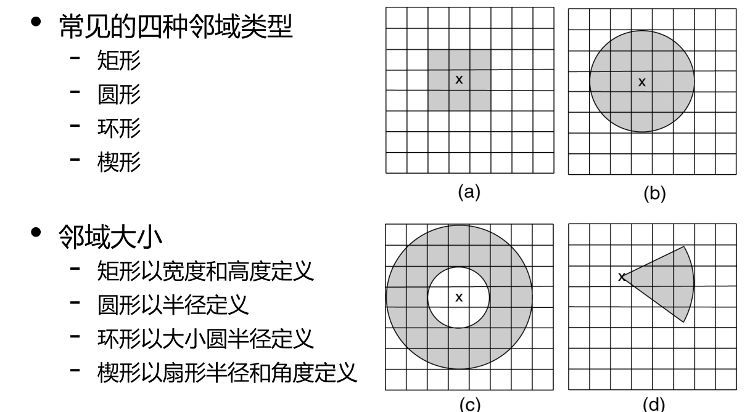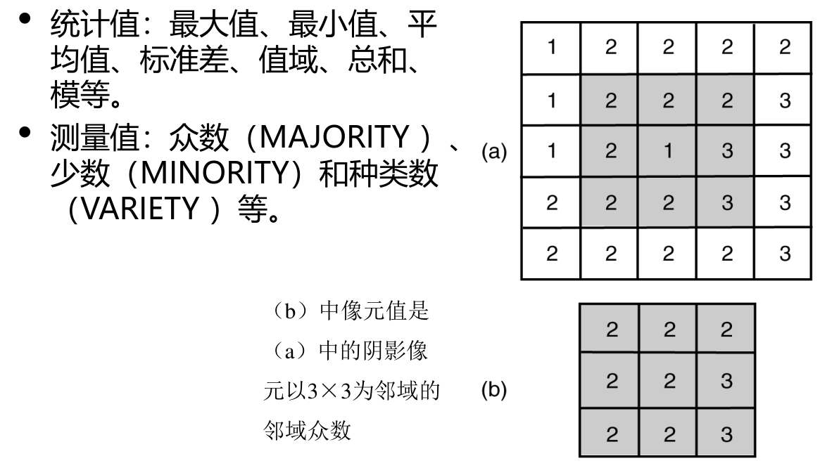领域运算的应用：地物种类数目、图像平滑、图像滤波、地形分析。

分区运算

栅格分区计算(Zonal Operation)是基于某种已有的区域范围的计算，该区域像元具有相同或相似要素，其针对每个栅格区域进行相应的计算，并形成分区的结果栅格数据。

常见的栅格分区运算有三类，分别是分区几何运算、分区统计计算和分区填充计算。

* 分区几何运算：对栅格表达的各个分区进行几何特征的计算，并将结果赋值给分区中所有栅格单元，如计算分区的面积、周长、厚度和几何中心等

分区几何运算求厚度原理是计算出各个分区范围内离该分区的边界最远的点到边界的距离，可以理解为在分区范围内最大的一个内接圆的半径。

* 分区统计计算：该计算除了需要分区栅格数据，还需要一个作为统计数值的栅格数据，依据落在分区范围内所有统计栅格属性值进行相应的统计计算，并将结果赋值给分区范围内所有栅格单元。统计值如众数、最大最小值、极差、标准差等。
* 分区填充计算：该计算需要两个数据：分区栅格数据、填充栅格数据，该运算先将各个分区边界上的栅格单元位置找出来，再取各个分区边界栅格单元中属性值最小的值填充到该分区内所有栅格单元中。
* 若为单个输入栅格，分区运算量测每个分区的几何特征，如面积、周长、厚度（thickness）和重心。
* 若给定两个栅格（一个输入栅格和一个分区栅格），要求以分区栅格的区域为范围对输入栅格进行分区运算生成输出栅格，输出栅格对分区栅格的每个分区概括了输入栅格的像元值。

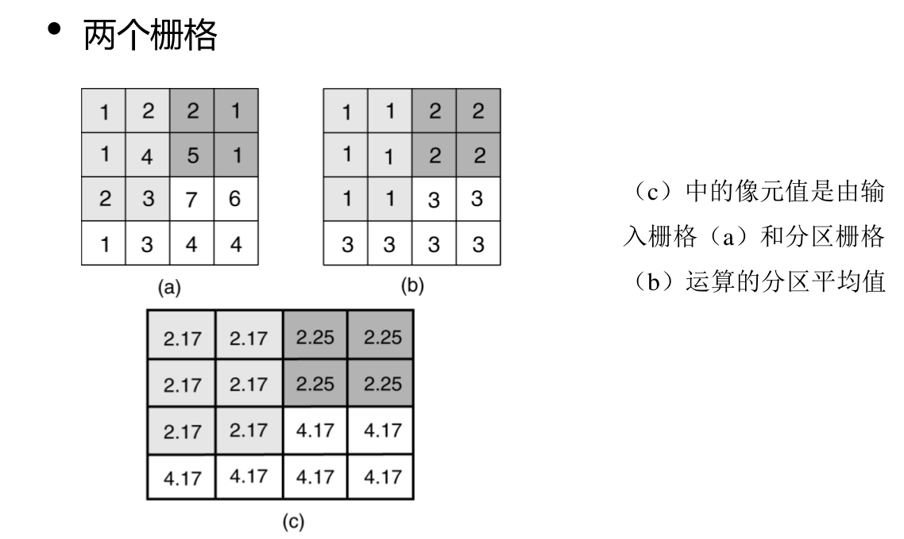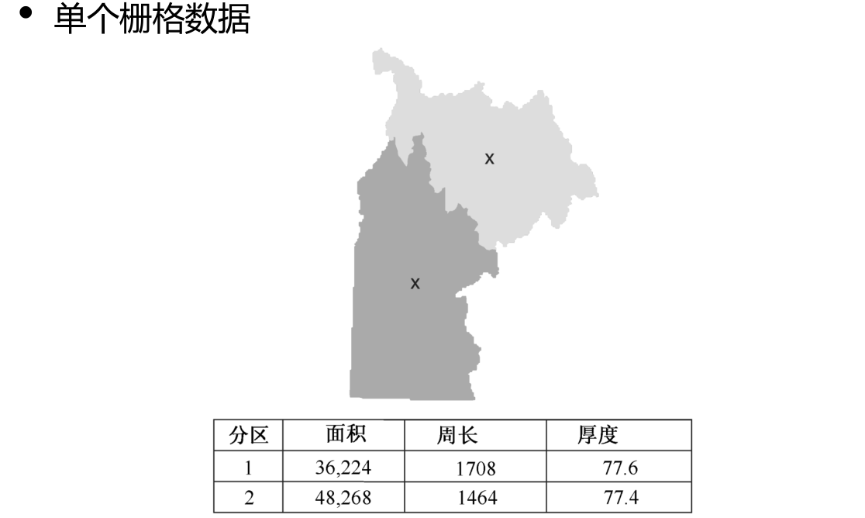

掩膜

对于栅格数据，通过设定一个区域，区域以外的栅格设置为空值(NoData),输出数据的范围不变。可以用矢量和栅格数据表示掩膜区域，如果是矢量数据，矢量数据覆盖的栅格即为掩膜区域，如果是栅格数据，则非空值的栅格数据即为掩膜区域。

# 空间距离计算

2020 几何中心和重心

2018 欧式距离和马氏距离

2017 欧式距离和费用距离

栅格距离分析用于计算栅格图像上每个栅格与目标的距离(如果存在多个目标，则以最近的距离作为栅格值)。在计算距离的基础上，可以得到每个栅格最近的目标，即配置(Allocation)，可以计算每个栅格与最近目标的方向。

在 ArcGIS中，距离有三种：Euclidean Distance、Cost Distance和 Path Distance。

欧氏距离

也称自然距离，欧式距离是空间中两点间直线距离，在 m 维空间中两个点之间的真实距离，在二维和三维空间中的欧氏距离就是两点之间的实际距离。二维空间其公式为：



**栅格数据欧式距离计算**

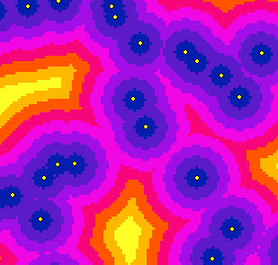其是计算某一栅格单元的中心点与其他栅格单元中心点之间的平面距离，一般已知“源”栅格数据，计算栅格数据范围内所有栅格单元中心到最近“源”栅格单元中心的欧式距离，后将计算出的欧式距离数值赋给每一个栅格单元。

其有两种扫描算法：一种是二次扫描法，针对无障碍存在的栅格数据。第二种是扩散法，针对栅格数据种存在障碍情形。

[扩展：栅格欧式距离分析](https://www.zhihu.com/question/291551181)

费用距离

是根据栅格之间的距离及栅格的成本值（如行车时间）计算出的最小成本距离。相邻栅格的 Cost Distance 为两个栅格的 Cost 平均值与栅格距离的乘积。非相邻栅格的 Cost Distance 通过相邻栅格的 Cost Distance 累加。如果栅格的 Cost 为NODATA，则该栅格不能被通过。

**路径距离**是扩展的 Cost Distance，同时考虑表面距离、水平和垂直方向的 Cost 因子。

利用上海市中心区的绿地数据，计算每个栅格离最近绿地的距离。

·产生一个 Cost栅格数据，河流经过的地方为NoDATA，其它为 1。

·考虑河流分布的地方不能直接通过，计算每个栅格离最近绿地的距离。

**曼哈顿距离**  
 也称为城市区块距离，是在欧几里得空间的固定直角坐标系上两点所形成的线段对轴产生的投影的距离总和。例如在平面上，坐标（x1, y1）的点P1与坐标（x2, y2）的点P2的曼哈顿距离为：|x1−x2|+|y1−y2|。  
实际应用场景为假想驾驶汽车在从城市中的一个十字路口到另一个十字路口，计算汽车行驶距离即是这个距离。

**费用距离**  
 是指穿越自然距离的耗费。耗费距离不仅与自然距离有关，也与用户所关心的相关属性的权重因子相关。比如卡车司机对穿越一条路径的时间和燃料耗费比它的自然距离更加看重。

**相同点**：耗费距离和欧式距离都是空问对象距离的表示方式：在没有额外阻力的情况，物体间距离只受到自然地形因子影响的情况下，欧式距离与耗费距离是等价的

**不同点**：欧式距离是一种理想状况下的距离量算方式：耗费距离接近现实计算，不仅考虑距离要素，还要考虑各种阻力因子，例如运输工具，道路状况等。

**马氏距离**

表示距离的协方差距离，它是一种有效的计算两个未知数样本集的相似度的方法。与欧式距离不同的是它考虑到各种特性之间的联系。

(出题点在遥感图像监督分类章节中某监督分类方法涉及)

**马氏对于欧式距离的优点：**

·马氏距离不受量纲的影响，两点之间的马氏距离与原始数据的测量单位无关；由标准化数据和中心化数据(即原始数据与均值之差）计算出的二点之间的马氏距离相同。

·马氏距离可以排除自能量之间相关性的干扰。

基于栅格的路径分析

最小耗费路径分析是基于栅格数据,用耗费栅格定义通过每个像元所需的耗费,其能找到像元间的最小累积耗费路径。其常用于道路、管道规划和医疗服务可达性等研究。

**与网络分析的区别**

两者的区别在于数据模型和数据分析环境的不同最短路径分析基于矢量分析，利用现有网络：路径分析基于栅格，用源栅格和耗费栅格来寻求规划设施的最低耗费路径，如规划中的道路和管线。

最小耗费路径分析所需要素包括:**源栅格**、**耗费栅格**、**耗费距离量测**和**生成最小累积耗费路径的算法**。

源栅格

源栅格定义了源像元。源栅格中仅源像元有像元值,所有其他的像元都不赋值。,耗费距离量测从源像元开始,源像元可以被看成路径的终点,也可以是起点或目标点。

耗费栅格

耗费栅格定义了穿过每个像元的耗费或者是阻抗，其包含三个特征：

* **每个像元的耗费通常是不同耗费的总和**，如地形因素、路权耗费等
* **耗费可以是实际耗费也可以是相对耗费**。相对耗费可以分级,如分为 1~5 级,5 为最高耗费等级。
* 耗费因素的权重由每个因素的相对重要性而定。

耗费距离测量

路径分析中的耗费距离量测是基于节点-链接像元的表示法。节点代表像元的中心,链接——包括横向链接(lateral link)或对角线链接(diagonal link)——连接节点和邻接像元。对于横向链接,其距离为 1.0 个像元,而对角线链接的距离则是 1.414 个像元。

生成最小累积耗费路径

对于一个给定耗费栅格而言,利用如Dijkstra算法迭代计算连接两个像元的每条链接的总耗费,可以计算这两个像元间的累积耗费。

几何中心和重心

几何中心是几何图形或空间区域的形状的中心，而重心是重力、质量或某一性质的中心，如人口密度中心，当一个几何图形或空间区域是均质则其几何中心和重心是重合的，当不是均质时则不同，其计算要在计算几何中心的基础上进行加权。

重心：设已知某区域有n个质点,其属性值分别为，则某一重心坐标可用公式求算：



式中,为所求属性的重心坐标;为各质点重心的坐标;m为属性值。

若属性值 $m_{i}$ 为各个小区单元的面积,则空间均值(x, y)就是区域的几何中心。当某一空间现象的空间均值显著区别于区域几何中心,就指示了这一空间现象的不均衡分布,即“重心偏离”。偏离方向指示了空间现象的“高密度”部位，偏离距离则指示了均衡程度。

城市绿地可达性分析

可达性称为通达性，是指从空间中任意一点(源地）克服空间阻力达到目的地(绿地)的相对或者绝对难易程度。相对或者绝对难易程度, 反映了人们到达城市绿地的水平运动过程所克服的空间阻力大小 。其指标有距离、时间、费用等，可穿越性、隔离程度或费用距离等。

绿地景观可达性可以衡量地给居民提供服务的可能性或潜力。若绿地可达性好，则说明绿地系统为人们服务的能力大，绿地实现的价值就大；若绿地的可达性差，说明绿地系统的服务潜力小，其实现的价值也小。

**欧式栅格距离分析**

对于城市的绿地分布图矢量多边形数据执行缓冲区分析，如果使用类似 ArcGIS 的欧几里得距离分析方法则可以直接得到分析结果，分析结果为栅格数据；其中每个栅格的单元值为到最近绿地的距离值。

**其次也可以采用普通多边形多级缓冲区分析进行处理**

* 首先设置多级缓冲区的级别数，以及毎一级缓冲的距离，并设置缓冲结果相交时采用**融合处理**。
* 执行缓冲后，可以得到多级缓冲多边形，将多边形转为线，并相应赋予缓冲区距离值。
* 最后将所有线作为类等高线的方法进行处理，内插为栅格DEM数据，则可以得到区域内的结果：

如果区域内有障碍区域时，添加一自定义字段，设置所有对象该字段值为1。将障碍物多边形以自定义字段为cell值转换为栅格数据，然后对转换据结果执行重分类，将原NODATA数据设置为1，将原1值设置为NODATA，然后将欧得距离分析结果栅格图层与该重分类结执行栅格乘法运算，得到的结果中，NODATA区域即为无法到达绿地的区域，而其他栅格值即为到达绿地距离。

# 缓冲区分析

2003/2001 缓冲区分析

缓冲区分析是解决邻近性问题的空间分析方法之一，根据分析对象的点、线、面实体，自动建立它们周围一定距离的带状区，以识别这些主体对邻近对象的辐射范围或影响度，为某项分析或决策提供依据。

空间缓冲区依据数据类型，可以分为矢量缓冲区与栅格缓冲区。在矢量缓冲区中，又可以分为基于点特征的缓冲区、基于线特征的缓冲区和基于面特征的缓冲区。

矢量缓冲区

缓冲区是地理空间目标的一种影响范围或服务范围，其类型份为点、线、面缓冲区。

* **基于点特征的缓冲区**是在有点特征（如地震震源以及独立地物等）的周围以点为圆心、按照设定的距离为半径作的圆，相互靠近的圆可以相互重叠，以此表示点特征的影响范围或服务区域，如地震波及的范围和城市里的超市服务的区域。
* **基于线特征的缓冲区**是按缓冲距离在线的两侧做平行线，在线的端点处做半圆与平行线连接成封闭的区域。相互靠近的线的缓冲区可以相互重叠或者合并。
* **基于面特征的缓冲区**，其缓冲区是一个简单多边形，但对形状比较复杂的对象或多个对象集合，缓冲区则复杂得多。按照常规算法建立的缓冲区之间往往出现重叠，并可能自相交，因此需要对生成的缓冲区多边形进行合并等处理。

栅格缓冲区

基于栅格结构也可以作缓冲区分析，栅格缓冲区的生成可以通过两个步骤来实现。

* 首先是对需要做缓冲区的栅格单元作距离扩散，即计算其他格到需要做缓冲区的格的距离。
* 然后按照设定的缓冲区距离提取出符合要求的栅格单元。

# 网络分析

2013/2008 P-中心问题

2012 定位-配置分析

2011 最佳路径分析

2008 图的邻接矩阵与关联矩阵

2005 什么是定位-配置分析?举例说明定位-配置分析的一种应用,并叙述实现方案。

依据网络拓扑关系（ 结点与弧段拓扑、弧段的连通性），通过考察网络元素的空间与属性数据，以数学理论模型为基础，对网络的性能特征进行多方面的分析计算技术。主要网络分析功能：

* **路径选择：**寻找网络上任意两点间或通过指定的一个起点、一个终点和若干个中间点的最短距离或花费最少的路线；
* **资源分配：**根据需求按距离最近或花费最小原则寻找供应中心（资源分发或汇聚地）
* **网流量分析：**按照某种优化标准（如时间最少、费用最低、路程最短、运送量最大等）设计资源的运送方案。选择最佳布局中心的位置。

**网络分析基本要素**

* 边(Edge): 网络中流动的管线，如街道、河流、水管等，
* 节点: 网络中链的结点，如港口、车站、电站等，其状态属性包括阻力和需求等。
* 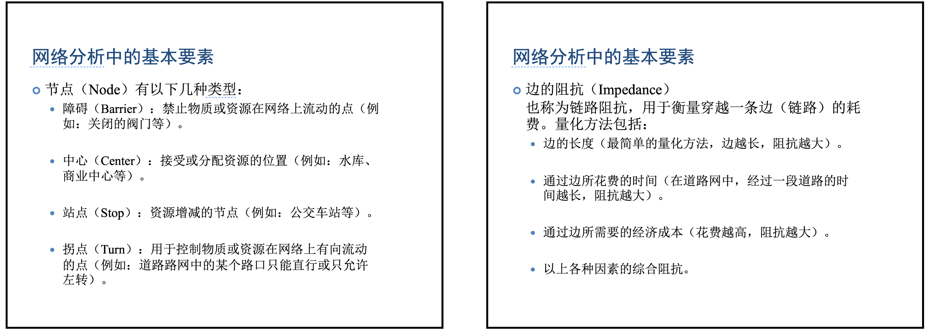边的阻抗

最佳路径分析

最佳路径

最佳路径求解就是在指定网络的两结点间，找一条阻碍强度最小的路径。最佳路径的产生基于网线和结点转角的阻碍强度。

如果要找最短的路径，阻碍强度要预先设定为通过网线或在结点转弯处所花费的时间；

如果要找费用最小的路径，阻碍强度就应该是费用。当阻碍强度是该网线的长度，而结点转角数据都是0时，最佳路径就成为最短路径。

常用求解算法为Dijkstra算法(贪心算法)和Floyd算法(插点法)。

最佳遍历方案(旅行者问题)

网线最佳遍历方案求解是给定一个网线集合和一个结点，求解最佳路径，使之由指定结点出发至少经过每条网线一次而回到起始结点。

结点最佳遍历方案求解则是给定一个起始结点、一个终止结点和若干中间结点，求解最佳路径，使之由起点出发遍历全部中间结点而达到终点。

算法的实质是构建最小生成树，常用解决方法为Prim算法是基于顶点遍历的方法，同理可构建基于边遍历的Kruskal算法

所谓最小生成树，就是在一个具有N个顶点的带权连通图G中，如果存在某个子图G'，其包含了图G中的所有顶点和一部分边，且不形成回路，并且子图G'的各边权值之和最小，则称G'为图G的最小生成树。

定位-配置分析

**定位-配置通过目标和约束集解决供需匹配问题。**

* **定位**也称选址，是指已知需求源的分布，确定在哪里布设供应点最合适的问题。如确定工厂、仓库的最佳位置。
* **配置**指的是已知供应点，确定其为哪些需求源提供服务的问题。在现实生活中体现为设施的服务范围及资源的分配范围的确定。如为水库提供供水区。

此方法实质是解决在网络中选定的几个供应中心，并将网络的各边和点分配给某一中心，使各中心所覆盖范围内每一点到中心的总的加权距离最小。

定位-配置问题的两个常见模型是 **最小阻抗法**(时间或距离)和**最大覆盖法**。

* 最小阻抗模型又称为**中位数(p-median)定位模型，**使所有需求点至它们最近的供应中心点的旅行总距离或时间最小。
* 最大覆盖模型在一定地域范围内对设施布局，使设施在最大服务距离内尽可能多的覆盖绝大多数需求点。

**具体事例与解决方法**  
 现有一邮局，需要在邮区范围内5个城市，选择一个城市作为中心邮局所在地。利用图论知识，将各城市视为城市间邮件的进、出等关系，连线的权值则设为两城市间运送邮件所耗费的成本及经传次数等，各部分权重不同。

**选址问题**  
 最关键的是确定选择的标准，也就是在选址过程中是以P-center模型还是以P-median模型为依据。就本例而言，由P-center模型 得到的点指的是该顶点所代表的城市与其他城市间的邮件往来的最大成本为最小；而由P-median模型 得到的顶点则表示所得到的城市与其他城市的邮件往来的总成本为最小

**配置问题**  
 确定中心服务范围本思想是依次求出服务费用不超过中心阻值的路径，组成路径的网络节点和边的集合构成了该中心的服务范围。具体处理是**运用广度优先法**，从中心开始，根据中心的和网络边的费用，由近及远，依次访问与中心相同且其路径权值不超过中心阻值的节点，最终确定最短路径。主要步骤为：

* 根据拓扑关系，计算地理网络的最大邻接节点数：
* 构造邻接节点矩阵和初始判断矩阵描述地理网络结构；
* 应用广度先搜索算法确定地理网络中心的服务范围。

网路分析中的常见模型

旅行推销员问题

(Travelling salesman problem, TSP)给定一系类点位，它以每个站点只经过一次，并返回旅行出发点为条件来寻找最短路径。是网络分析的一种。  
 此问题的一种通常解决办法是采用**启发式方法** 。从一个初始的随机旅行开始,通过交换站点逐步减少累积阻抗,获得一系列局部的最优方案。当交换站点的效果不再持续改善时就终止该迭代过程。 这种启发式方法经常能够生产最小或接近最小累积阻抗的线路。

P-中心问题

P-中心问题是经典的离散选址问题。这一问题是**要在多个候选点中，选择 P 个供应点为N个需求点服务，并使得从服务中心到需求点在之间的总距离（或费用，时间）为最小。**  
这类问题一般采用**线性规划方法**求得全局性最佳结果，但由于计算量及内存需求，在实际应用中常用一些**启发式算法**来逼近或求得最佳结果，其中著名的算法如Teitz-Bart算法。  
P-中心问题是研究其他选址问题的基础，具有一定的重要性，在物流规划、医院、应急设施部署等诸多领有十分广阔的应用背景。

最近设施分析

最近设施是指在网络上任何一点，从备选设施中寻找最近设施。此分析首先计算选定地点到所有备选设施的最短路径,然后选择最近设施。如从当前位置寻找最近的医院、餐馆等，用户可以加以时间或指定搜索半径等制。

配置

**配置**是通过网络来研究资源的空间分布。在配置研究中，资源通常指公共设施如消防站、学校等，设施的分布决定了他们的服务范围，因此，**空间配置分析**的主要目的是衡量这些公共设施的效率。如分析消防站在两个3分钟反应时间内的服务范围。

**拓展：LA模型的分类** [参考链接](https://blog.csdn.net/weixin_39334709/article/details/105265978?spm=1001.2101.3001.6650.2&utm_medium=distribute.pc_relevant.none-task-blog-2%7Edefault%7ECTRLIST%7Edefault-2.no_search_link&depth_1-utm_source=distribute.pc_relevant.none-task-blog-2%7Edefault%7ECTRLIST%7Edefault-2.no_search_link)

中值问题模型(P-median Problem) -----为P个服务点选址

在备选设施集合里，如何选择P个设施，使所有需求点得到服务，并且需求点到其最近设施的加权距离总和最小。  
**应用场景**：在物流领域应用得非常广泛，加权距离代表了运输成本，目标是总成本最少。

中心问题模型(P-center Problem) -----从M个服务点中选择最优P个点

在备选设施集合里，如何选择P个设施，使所有需求点得到服务，并且每个需求点到其最近设施的最大距离最小。  
**应用场景：** 应急设施的选址，比如警局、消防局、医院，要求尽可能快地到达任意位置。

覆盖模型(Covering Problem)

* **集合覆盖问题模型(Location Set Covering Problem) ---确定最少服务点与区位，覆盖所有需求点：**在备选设施集合里，已知每个设施的服务范围，如何选择设施，使所有需求点得到服务，并且设施数p最小或成本最小。
* **最大覆盖问题模型(Maximal Covering Location Problem)** **设施的最大服务范围尽可能多地覆盖大部分点**：在备选设施集合里，已知每个设施的服务范围，如何选择p个设施，使得服务的需求点数最多或需求量最大。

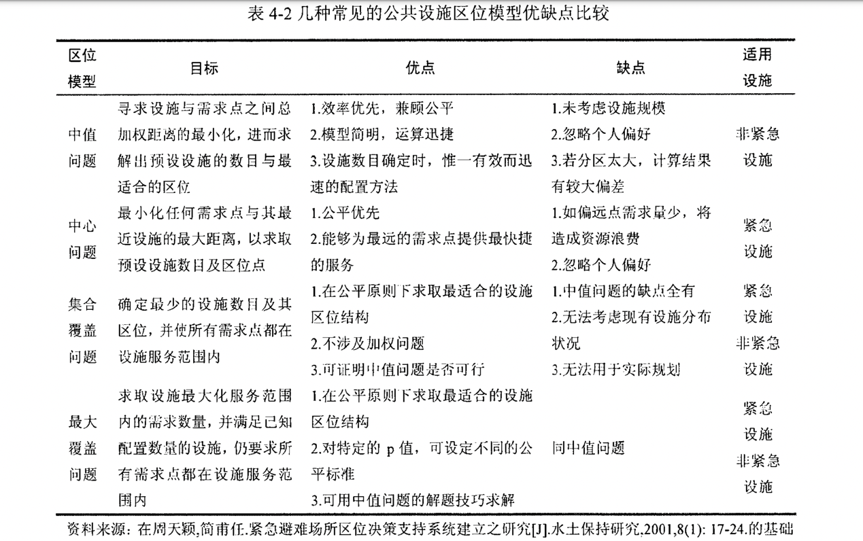**应用场景:** 追求覆盖面的场景，比如移动基站的选址、物流中心的选址。

# 叠置分析

2015/2008/2005 空间叠置分析

2016 请借助示例说明什么是叠置分析？并以此说出栅格数据和矢量数据的叠置实现方法

叠置分析是指**在相同的空间坐标系统条件下**，将同一地区两个不同地理特征的空间和属性数据重叠相加，产生具有多重属性和集合图形的空间数据。 作为GIS空间分析的常用方法，广泛运用于数量统计、成本分析与几何提取中。

根据所采用的数据结构的不同，分为[基于矢量数据的叠置分折](app://obsidian.md/index.html#%E7%9F%A2%E9%87%8F%E6%95%B0%E6%8D%AE%E5%8F%A0%E7%BD%AE%E5%88%86%E6%9E%90)和基于栅格数据的叠置分析两种类型。

* 基于矢量数据的叠合分析根据叠合对象图形特征的不同，分为点与多边形的叠置、线与多边形的叠合和多边形与多边形的叠合三种类型。
* 基于栅格数据的叠合分析常称为“**地图代数**”，包含了一系列可以进行叠合分析的计算方法。

**类型叠置**：即通过叠置获取新的类型。如土壤图与植被图叠置，以分析土壤与植被的关系。

**数量统计**：即计算某一区域内的类型和面积。如行政区划图和土壤类型图，可计算出某一行政区划中的土壤类型数，以及各种类型土的面积。

**动态分析**：即通过对同一地区、相同属性、不同时的格数据的叠置，分析由时间引起的变化

**成本分析**：即通过对属性和空间的分析，计算成本、价值等。

**几何提取**：即通过与所需提取的范围的叠置运算，快速地进行范围内信息的提取

矢量数据叠置分析

点与多边形的叠置

是指一个点图层与一个多边形图层相叠，其结果常是**将其中一个图层的属性信息注入另一个图层中**，然后更新得到的数据图层。基于新数据图层，通过属性直接获得点与多边形叠加所需要的信息。例如利用“点与多边形的叠置”可寻找野生生物位置与植被类型之间的联系

线与多边形叠置  
 指一个线图层与一个多边形图层相叠加，叠置结果通常是**将多边形层的属性注人另一个图层中**，然后更新得到的数据图层，基于新数据图层，通过属性数据直接获得线与多边形叠加所需要的信息。

查找拟建道路的土壤数据就是“线与多边形的叠置”的一个例子。输入图层是包括有拟建道路的线图层,叠置图层为土壤图层。输出图层显示为被分割的拟建道路,每个路段有与其毗邻的不同土壤数据集合。

多边形与多边形叠置  
 多边形叠置是将两个或多个多边形图层进行叠加，产生一个新的多边形图层。新图层的多边形是原来各图层多边形相交分割的结果，每个多边形的属性含有原图层各个多边形的所有属性数据。多边形登合分析通常有下列六种叠合方式：

* **Union 叠合**：计算输入要素层的几何并集，其支持面要素之间的叠加，其叠加结果包含了所有参加叠加的面要素的属性数据。
* **Intersect 相交叠加**：可以计算并输出矢量数据之间的交集 ，其与其他叠置分析的区别除了不区分输入数据和叠加数据外，还在于其输出的形式可以有所选择，如线和面相交，结果可以输出线，也可以输出点。
* **Identity 标识叠加**:字段值传递工具。计算输入层和叠置层的几何交，相叠加的部分既包含输入数据的属性，也包含叠加数据的属性。
* **Erase擦除**：对输入层中落入叠置层的要素予以删除。
* **Update 叠合**：进行多边形叠合，首先对输入输出图层进行几何相交计算，后输入的图层被修正图层覆盖的那一部分属性将被修正图层而替代。
* **Symmetrical Difference**: 计算输入层和叠置层要素的交集，其结果是保留两个数据中互相不覆盖的部分，而相交的部分则被去掉。
* **Clip**: 用叠加数据去裁剪输入数据，其结果中属性数据仅仅包含输入数据的属性，并不包含叠加数据的属性。

多边形叠置时产生碎屑多边形

在多变形叠置分析过程中，由于输入的两个地图数字化误差，叠置分析时其共同边界线不能完全重合，导致产生很多小而无用的破碎多边形和伪多边形。

* **地图叠置操作中设置模糊容差值**以去除破碎多边形。其原理是设置一个指定范围，当这些点落在指定的范围内时，将强制性把构成线的点捕捉在一起，容差值的大小常常难以把握，过小无法起到剔除效果，过大容易消除一些正确的多边形。
* 设置**最小制图单元**，最小制图单元代表由政府机构或组织制定的最小面积单元，小于该值的多边形通过合并到其邻多边形而被消除。

栅格数据叠置分析

将两个及以上具备相同栅格单元大小、栅格行列数的地区的栅格数据，利用布尔运算、图层间的数学运算进行叠置分析，产生具有新的空间信息的栅格数据。可以划分为单层或多层栅格数据叠置分析。

与矢量数据叠置分析相比，栅格数据具有更易处理、简单而有效、不存在破碎多边形的等优点。

单层栅格数据的叠置分析

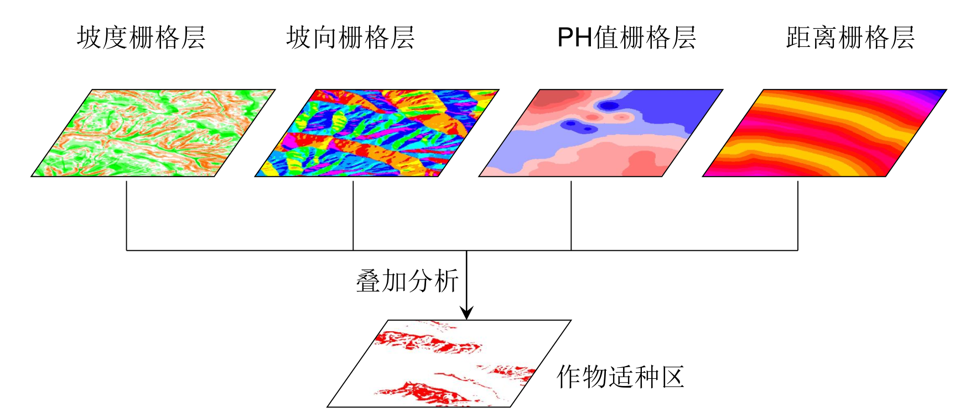根据属性数据的布尔逻辑来检索，即一个逻辑选择的过程。

多层栅格数据的叠置分析

指不同层面的栅格数据按一定的数学法则进行运算，从而得到新的栅格数据层面的方法。其主要类型有算术运算和函数运算。这种复合叠置分析方法被广泛地应用到地学综合分析、环境质量评价、遥感数字图像处理等领域中。

吴健平课件

叠置分析常用于综合评价，其步骤通常为：

* 确定参与综合评价的指标。
* 由于不同指标值的量纲往往不一致，需要统指标值的量纲，如对每个指标按照适宜性分成 10 个等级，
* 然后对不同的指标值按照标准赋予不同的等级值。
* 按照不同指标的重要程度，确定不同的权重值。对所有指标进行加权求和，得到综合评价结果。

# 空间统计分析

2022 空间自相关与G-统计量

2019 空间权重回归

2017 地理现象的空间分布模式

2014 全局空间自相关与局部空间自相关

2013 空间热点

2011 空间自相关

一、空间密度分析

每个镇都可以用一个点值来表示该镇的人口数，但是并非所有人都聚居在该点上，若想了解人口随地区分布的情况，可通过密度计算来得到一个显示地表人口分布状况的表面。

密度分析是指根据输入的要素数据集计算整个区域的数据聚集状况，从而产生一个连续的密度表面。通过密度计算，将每个采样点或线上的统计量分摊周围二维平面，从而形成密度分布的结果。密度分析有两种按距离扩散数据的方法——简单密度估算和核密度估算。

简单密度估算

该方法对点要素和线要素有不同的处理。**对于点要素而言**，是将点上的统计数据均分至一定范围的栅格单元，若栅格单元落入几个点的范围内，则该栅格单元的数值为几个点分摊值的总和。最后，将各个栅格单元分摊到的数值与栅格面积相除，即为该栅格单元的密度。**对于线要素而言**，是判断某个栅格单元周围以扩散距离为半径的圆内是否有线要素经过，把所有经过线要素落在圆内的长度乘线要素的属性数值并求和，后与圆面积相除得到线密度

核密度估算(kernel density estimation)  
 其采用核函数来模拟点扩散的方式(核函数通常采用正态分布函数、二次多项式等)，在每一点处计算核函数的数值，在数据点处数值最大，远离该点数值随着核函数表面而减小，直至扩散的半径处函数值为0。该区域内核函数数值总和等于该点的统计值，区域内每个栅格单元的密度就是所有核函数在该点的数值总和。(线密度计算类似)

由于核函数是一个平滑的函数，所以核密度生成的栅格数据通常比简单密度生成的栅格数据更加平滑。**两种方法的区别在于：前者不考虑搜索范围内栅格与点（或线）的距离，后者考虑。**

地理现象的空间分布模式

地理现象的空间分布模式一般来讲有三种，分别是**离散模式(均匀型)**、**随机模式和聚集模式**。

* **离散模式**是指观测的每个数据之间的差异程度，离散程度越大，差异性越大。
* **随机模式**是指某位置点的存在不会促进或抑制相邻点上出现的一种模式，即不能从随机数据中获取结论，也发现不了规律和模式。
* **聚集模式**表示一定区域内的相关程度，聚集程度越大，相关性越大。

常见的模式分析方法中，点模式分析的常用方法有最近邻分析方法，量测空间自相关的有莫兰指数和G-统计分析等方法。

**对点要素来说**，如果分布是集聚的，则大多数点与它最近邻点的距离比较小；如果分布是均匀的（或离散的），则大多数点与它最近邻点的距离比较大；随机型则介于两者之间。

**对多边形要素来说**，空间分布模式是指空间上相近的多边形其属性值的相近或相异程度。如果相近多边形有相近的属性值，则认为分布是集聚的；如果相近多边形有相异的属性值，则认为分布是离散的；介于之间的分布为随机。

二、平均最近邻分析

**平均最近距离(Average Nearest Neighbor)**

此方法在理论上假设所有的点在空间上完全随机分布，则这些点的平均距离约为一固定值。后计算实际量测的最近点平均距离比较，如果平均距离小于随机模式下的平均最邻近距离，则要素的分布被认为具有集聚（Clustered）趋势；如平均距离大于随机模式下的平均最邻近距离，则要素的分布被认为具有离散（Dispersed）趋势。通过结合Z得分、P值进行结果校验。

**多距离空间集聚分析**

也称为 K 函数，理论依据：如果点要素为集聚模式，则较小的距离常有较多的点数，随着距离增加，点数增加便会放慢；反之，如果点要素为离散模式，则较小的距离带有较少的点数，随着距离增加，点数便会快速增加。如果某个特定计算距离的平均相邻要素数量大于整个研究区域内要素的平均相邻要素数量，则说明该距离上的分布模式是集聚的。

基本步骤：

·确定距离分级数，并根据点间的最大距离和起始距离确定步长（距离增量）。

·计算每个点在第一个空间距离范围的相邻点数，并求和。

·根据步长，扩大空间范围，计算每个点在新的空间范围内的相邻点数，并求和。

·同样方法，计算随机模式在每个距离带内的点数。

·根据距离和集聚点数画出 K 函数线，如观测数据的 K 函数线在期望 K 函数线的上方，表示集聚，反之，为离散。

四、空间自相关分析

**空间自相关性**(Spatial Autocorrelation)是指空间位置上越接近的事物或者现象其性质越相似，即存在与空间位置上的依赖关系。空间自相关性有三种形式：

* **正自相关性**：空间邻近的事物其数值可能是彼此相似的；
* **负相关性**：空间邻近的事物其数值可能彼此不同的；
* **零自相关性**：无法辨别空间效应，事物的数值在空间上是随机分布的。

**空间自相关分析**就是通过统计方法判断地理要素之间是否存在上述分布模式，以解释和寻找可能存在的地理要素的空间集聚性或者“焦点”。其主要包括全局空间自相关分析和局部空间自相关分析。

* **全局空间自相关分析**可提供对宏观空间模式进行量化的统计数据。解答“数据集中的要素或与数据集中要素关联的值是否发生空间聚类？”和“聚类程度是否会随时间变化？”之类的问题。
* **局部空间自相关分析**可通过执行聚类分析来识别具有统计显著性的热点、冷点和空间异常值的位置。

自相关分析结果反映某位置上的数据与其他位置上的数据间的相互依赖程度。两个常用的分析参数：莫兰指数和G-统计值。

莫兰指数  
 **莫兰指数**是通用的空间自相关测量方法。分为全局和局部两种，按照假定的空间数据分布可以计算 Moran's I 的期望值和期望方差，其计算结果介于-1到1之间。一般需要同时计算Z得分来检验计算出的莫兰指数的有效性。在的显著水平下:

* Z值大于1.96且Moran's I >0表示空间正相关性，其值越大空间相关性越明显，即在一定范围内各位置的值是相似的。
* Z值小于-1.96，Moran's I <0表示空间负相关性，其值越小空间差异越大。
* Z值介于-1.96~1.96，Moran's I 约等于 0。表明研究范围内某现象分布的关联性不强，空间呈随机性。



其中，是区域的属性值，为所有区域属性值平均，是空间权重，为权重之和，n是区域单元数。

通常情况，先做一个地区的全局指数，全局指数只是告诉我们空间是否出现了集聚或异常值，但并没有告诉我们在哪里出现。如果全局有自相关出现，接着做局部自相关；局部Moran'I探测何处出现异常值或者聚集情形。

Z 得分：由下式计算的标准得分:(x−mean)/s ,式中,s代表标准差。

高/低聚集度的G-统计量

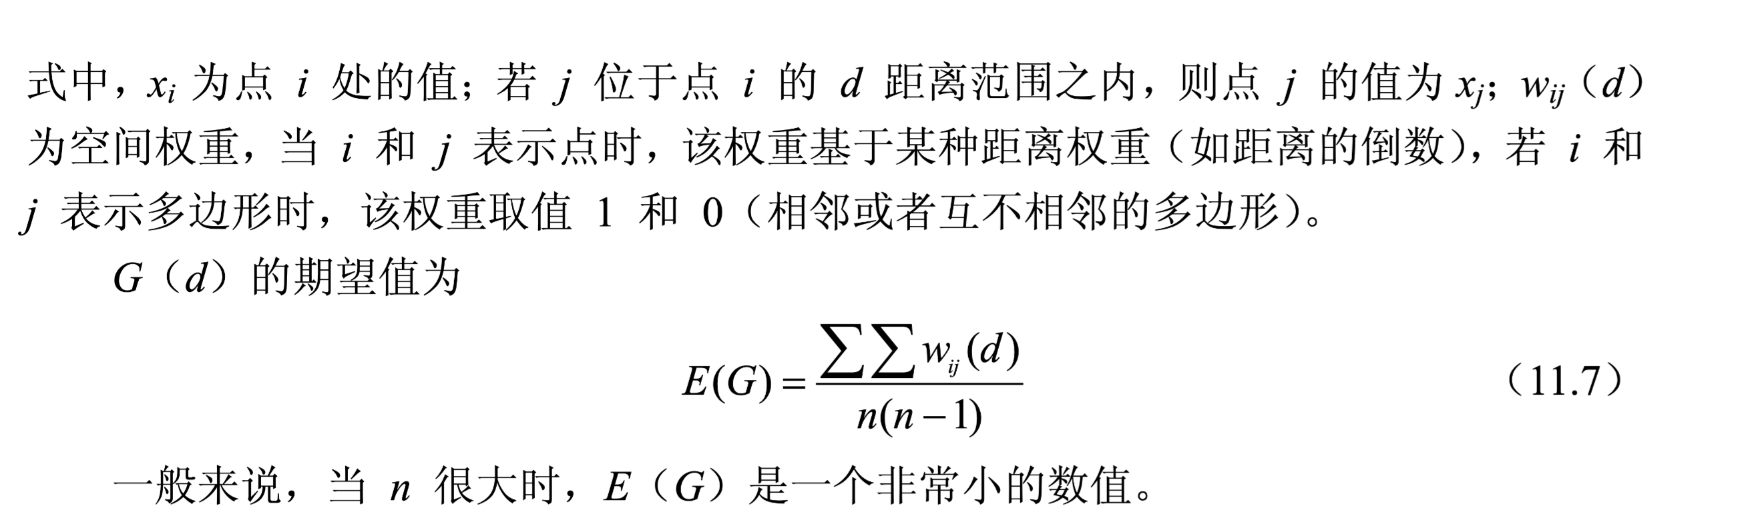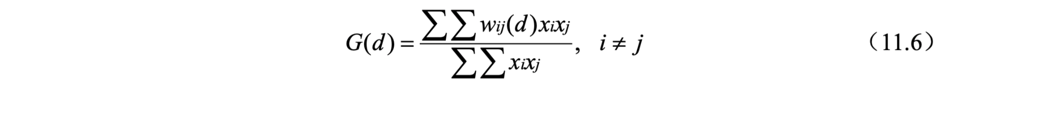全局莫兰指数只能指出某个区域具有集聚分布，但说明该聚类是否由**高值或低值**组成。可利用广义G-统计量(G-statistic) 用以区分出高值聚类和低值聚类。其中,广义G统计量基于指定的距离d,其计算式为

该方法可以计算出四个值：General G观测值、General G期望值、Z得分及P值(概率)。G(d)值高,则为高值集聚;相反,则为低值集聚。G(d)的Z得分用于评价它的统计学意义。

五、热点分析

热点分析是在整体数据集聚前提下，专门探索和发现局部空间聚类分布特征的方法。其将空间要素类以及和要素类相关的属性与随机分布的地理特征进行对比，即和零假设完全空间随机性的分布进行对比，发现异常高值(热点)和低值(冷点)的所在。

热点分析工具计算每个对象的Getis-Ord Gi*统计量，新的要素类包含Z值和P值两个字段。一个对象如有一个高的Z值和小的P值，表示高值的**空间集聚（热点）**：如有一个低的Z值（负值）表示低值空间集聚（冷点）。Z值（绝对值）越大，集聚越明显；Z值越接近0，集聚越不明显。

局部莫兰指数

在全局相关分析中，如果全局莫兰指数显著，即可认为在该区域上存在空间相关性。但是，无法确定数据何处存在着空间聚集现象。这个时候就利用局部莫兰指数说明。依据每个空间要素局部莫兰指数数值与Z得分，可以得到四种不同组合模式，通常将其称为**空间积聚/分散类型。**

|  |  |  |  |
| --- | --- | --- | --- |
| **类型** | **局部莫兰指数** | **Z得分** | **说明** |
| HH | >0 | >0的高值 | 显著高值的集聚 |
| LL | <0 | >0的高值 | 显著低值的集聚 |
| HL | <0 | <0的低值 | 高值周围是低值环绕 |
| LH | >0 | <0的低值 | 低值周围是高值环绕 |

Local Moran's I 和 Getis-Ord Gi*，它们在回答的问题类型方面相似，主要区别在于，对于 Local Moran's I，在对每个单独的特征进行分析时，正在分析的特征的值不包括在该分析中，只有相邻的值是。当使用 Getis-Ord Gi* 进行局部分析时，每个特征的值都包含在其自己的分析中。换句话说，Moran's I 的局部均值仅包括相邻特征，而 Getis-Ord Gi* 的局部均值包括所有特征，包括有问题的特征。

因此，在使用 Getis-Ord Gi* 进行热点分析时，如果您为分析选择了一个较小的尺度，即使周围有低值的特征，也绝对可以想象一个具有非常高值的特征即使它被低值包围，也会显示为热点（本质上，该特征的值是如此之高，以至于它提高了局部平均值）。或者，当使用 Local Moran's I 分析相同的特征时，它会显示为被低值包围的高值。从本质上讲，这两种分析都是正确的，它只取决于您要问的问题，哪个结果对您有意义。

考虑您提出的问题的规模并确保您选择的距离（或者如果您使用 k 近邻，则邻居的数量）适用于以下问题，这一点非常重要你在问和你正在寻找的空间模式。邻域的大小将极大地影响结果，在选择合适的距离范围或邻域计数时考虑这一点非常重要。

六、空间回归分析

空间回归分析基本思想为认为某种现象的数值高低和其他若干现象的数值存在某种线性关系。

OLS普通最小二乘法

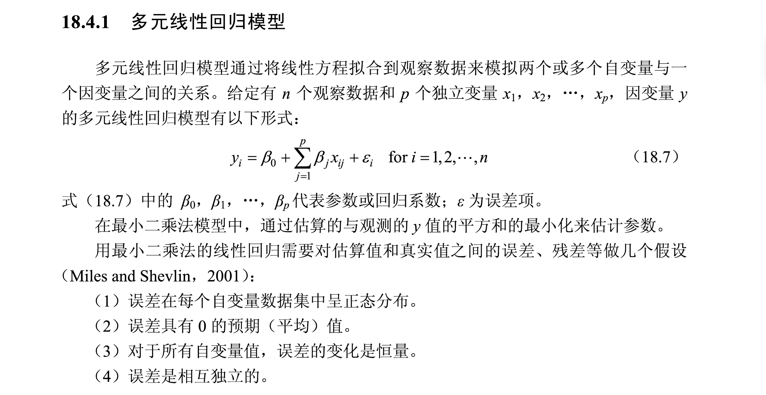OLS回归的原理是通过设定残差的平方和最小的条件来建立法方程，进而求得所有的回归系数。**其不考虑对象的空间关系。**

空间权重回归(地理加权回归)

[网络资源整理](https://blog.csdn.net/allenlu2008/article/details/61624635)

**地理加权回归** (spatial weights matrix, GWR) 是一种局部空间回归技术，通过局部区域建立使回归方程拟合适合数据集中的每个要素的不同变量之间的关系。将落在每个目标要素的带宽范围内的要素的因变量和解释变量进行合并，建立局部的回归模型，用来反映现象的局部空间特性。

该工具要求输入数据有足够多的要素(几百个)，否则，不能得到好的结果。

区别与联系：

OLS属于全局空间回归模型。GWR则属于局部空间回归模型。对于空间问题，由于空间变量在局部区域的相似性和全局区域的异质性，很多情况下很难通过一个全局的OLS线性回归拟合出能够表示这些变量之间关系的线性模型，这就需要通过在不同的区域建立不同的线性回归模型对这些变量的关系进行建模，此时GWR便可以解决这类问题。

多元线性回归的一个重要假设是观测是相互独立的。 如果数据显示空间依赖性或空间自相关,则违反此假设。空间回归是旨在处理空间依赖性而设计的一种回归分析。

# 地形分析

2021 DEM与DSM/DSM与nDSM

2021/2016 泰森多边形

2018/2006 Delaunay三角网和Voronoi图

2010 不规则三角网网

2018 论述利用数字高程模型提取谷点、脊点和鞍点的实现算法。

2009 阐述DEM的构成原理，并以任意一个地形因子为例，解释其提取过程。

2008 叙述利用IDW建立DEM的方法，并给出具体的算法。

2006 什么是DEM？叙述如何从DEM中提取河网。

[参考文献](https://kns.cnki.net/kcms/detail/detail.aspx?dbcode=CMFD&dbname=CMFD2009&filename=2008179127.nh&uniplatform=NZKPT&v=s3V-qbYojW7Cw04rg5o_D2b1XO33Gje9sFaH0kTqA1BWteX60innI2RcHKfSsMGk)**、**[前人整理](https://blog.csdn.net/singlelegcat/article/details/54375369)

DEM

数字高程模型(digital elevation model, DEM)是通过有限的地形高程数据实现对地表曲面的数字化模拟，是区域表面海拔高程的数字化表达。照其结构可分为基于栅格的规则格网DEM、基于矢量的TIN等。可以从DEM提取出各种地形信息，如高度、坡度、坡向、粗糙度，并进行通视分析，流域结构生成等应用分析。

数字地形分析是指在DEM上进行地形属性计算和特征提取的数字信息处理技术。包括两方面内容：1、通过提取地形属性和特征因子来分析和解释地貌形态。2、DEM的可视化分析。

DEM的数据源

(1)直接从地面测量,例如用GPS、全站仪、野外测量等；

(2)根据航空或航天影像，通过摄影测量途径获取，如立体坐标仪观测及空三加密法、解析测图、数字摄影测量等等；

(3)从现有地形图上采集，如数字化仪手扶跟踪及扫描仪半自动采集然后通过内插生成DEM等方法。

DEM内插方法

主要有整体内插、局部分块内插和逐点内插三种。 目前常用的算法是通过等高线和高程点建立不规则的三角网(Triangular Irregular Network, TIN)。然后在TIN基础上通过线性和双线性内插建DEM。

DEM（Digital Elevation Model）

* 数字表面模型(Digital Surface Model，DSM)包含了地表所有地物的高程信息，如植被、建筑物等
* 数字地形模型(Digital Terrain Model，DTM)只包含地球自然表面的高程值，也称为裸地数字高程模型（Bare-earth DEM）植被和建筑物等要素对地形的影响已经被去除。
* 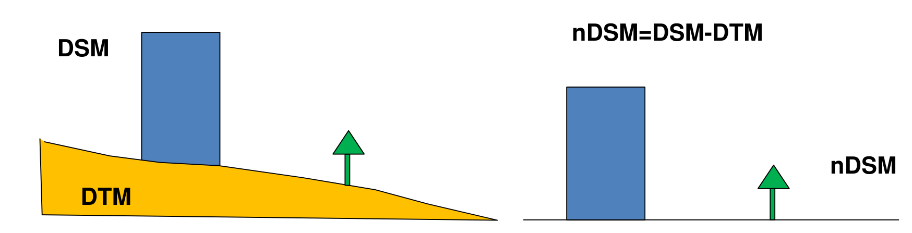归一化数字表面模型（normalized Digital Surface Model，nDSM）是DSM与对应DTM的差值，它记录了所有高于地面的物体（如树木、建筑物）相对于地面的高度信息。

DSM

数字表面模型（Digital Surface Model，DSM）是指包含了地表建筑物、桥梁和树木等高度的地面高程模型。和DTM相比，DTM只包含了地形的高程信息，并未包含其它地表信息， DSM是在DTM的基础上，进一步涵盖了除地面以外的其它地表信息的高程。在一些对建筑物高度有需求的领域，得到了很大程度的重视。

DSM表示的是最真实地表达地面起伏情况，广泛应用于各行各业。如在森林地区，可以用于检测森林的生长情况；在城区，DSM可以用于检查城市的发展情况；

nDSM

归一化数字表面模型(normalized Digital Surface Model，nDSM)也称为数字高度模型或者数字对象模型，通过使用能够反映地形起伏变化的粗DTM 对 LiDAR数据进行高程归一化预处理，将DSM高程值与DTM高程值相减，其记录了所有高于地面的物体(如树木，建筑)相对于地面的高度信息。

如在森林地区，可以用于检测森林的生长情况；在城区，DSM可以用于检查城市的发展情况；

DOM（Digital Orthophoto Map）

数字正射影像图（Digital Orthophoto Map，缩写DOM）是利用DEM对经过扫描处理的数字化航空像片或遥感影像（单色或彩色），经逐像元进行辐射改正、微分纠正和镶嵌，并按规定图幅范围裁剪生成的影像数据，其带有公里格网、图廓（内、外）整饰和注记的平面图。

DOM同时具有地图几何精度和影像特征，精度高、信息丰富、直观真实、制作周期短。它可作为背景控制信息，评价其它数据的精度、现实性和完整性，也可从中提取自然资源和社会经济发展信息，为防灾治害和公共设施建设规划等应用提供可靠依据。

DEM的数据结构

* 基于规则格网的DEM
* 基于TIN的DEM
* 基于等高线的TIN

基于规则格网的DEM

其将区域空间划分为规则的格网单元，每个格网单元对应该区域的高程值。规则网格的格网单元一般为正方形，在GIS中一般以栅格数据来存储规则格网DEM。

**优点：**规则格网的高程矩阵,方便在计算机中进行存储，在计算等高线、坡度坡向或者山谷线山脊线等地形特征时算法设计容易，是目前在GIS软件中主流格式。

**缺点**

* 不能准确表示地形的结构和细部,为避免这些问题,可采用附加地形特征数据,如地形特征点、山脊线、谷底线、断裂线,以描述地形结构。
* 数据量过大，给数据管理带来了不方便,通常要进行压缩存储。

TIN

TIN（Triangulated Irregular Network，不规则三角网）是指用一系列无重叠的三角形来近似模拟陆地表面，从而构成不规则三角网。其要求这些三角形尽可能的接近于等边。并保证是由最近邻点构成三角形，即三角形的边长之和最小。从而实现对地面的拟合。每一个三角形是一个均质的表面，具有相同的坡度和坡向。基于Delaunay三角网的TIN构造方法是目前常用的方法。

基于TIN的DEM

基于TIN的DEM是将地面用三角网的形式进行拟合，三角面的形状和大小取决于离散的采样点分布情形，区域中任意点落在三角面的顶点、边上或三角形内。区域内任意一点的高程值通过线性插值的方法得到（在边上用边的两个顶点的高程，在三角形内则用三个顶点的高程）。其实质是三维空间的分段线性模型，在整个区域内**连续但不可微**。

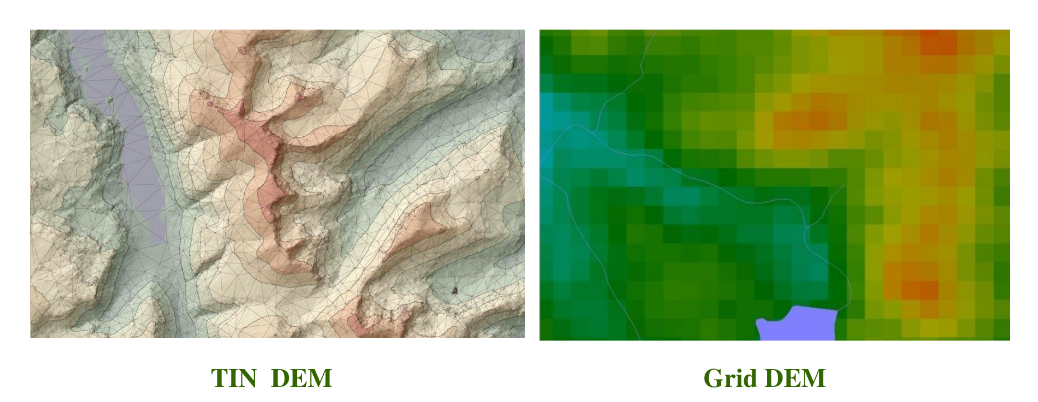**优点：**其能随地形起伏变化的复杂性而改变采样点的密度和决定采样点的位置,因而它能够避免地形平坦时的数据冗余,又能按地形特征点如山脊、山谷线、地形变化线等表示数字高程特征。

TIN数据结构存储每个点的高程、平面坐标、节点连接的拓扑关系、三角形及邻接三角等关系。

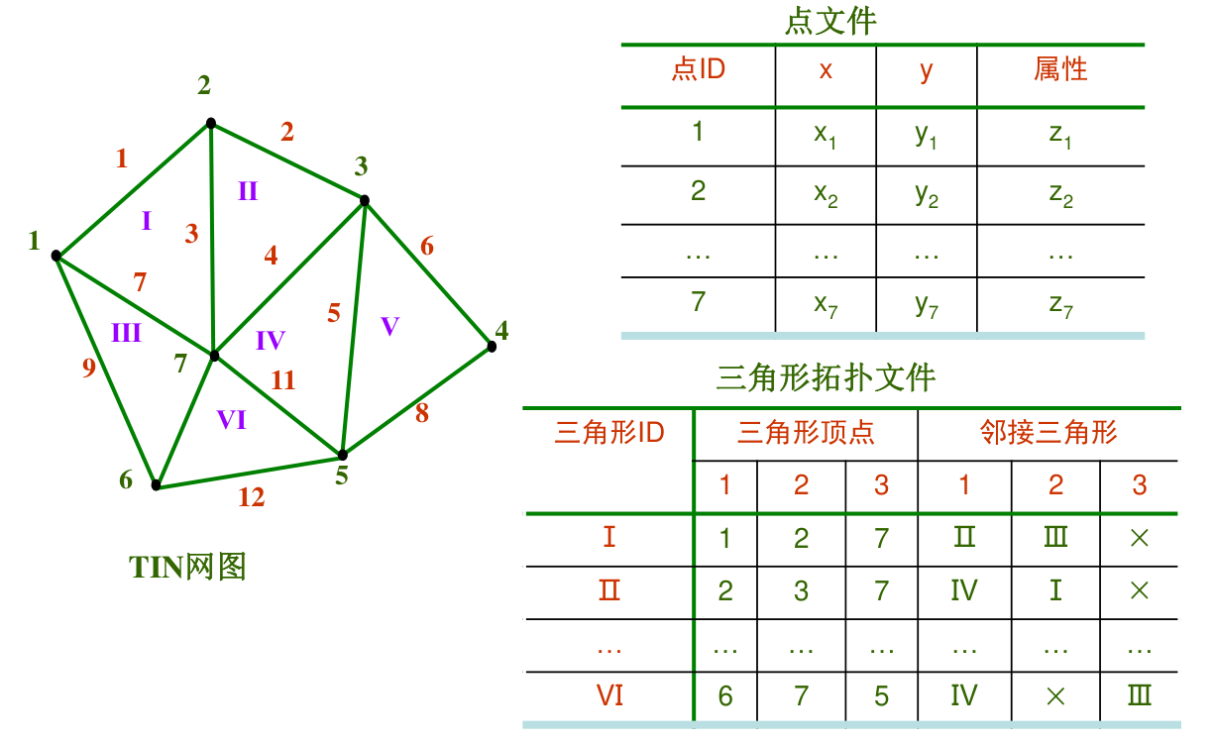

Delaunay三角网

由Delaunay三角形组成的三角网，它是是基于离散点构建 TIN的一种方法，**其基于空外接圆准则、最大最小角等准则**下进行的三角剖分，构成的Delaunay 三角网为相互邻接且互不重叠的三角形,每一个三角形的外接圆内不包含其它点。

**与Voronoi多边形联系**

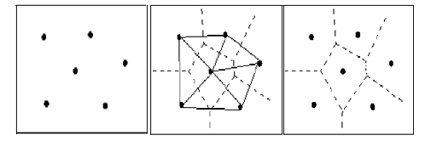 Delaunay 三角形是由与相邻 Voronoi 多边形共享一条边的相关点连接而成的三角形。 Delaunay 三角形的外接圆圆心是与三角形相关的 Voronoi 多边形的一个顶点。Delaunay三角形是Voronoi的对偶图。

* **空外接圆性**： 任何三角形外接圆均不包含任何其他离散点
* **最大最小角准则：**在由给定分布的离散点集合所能形成的各种三角网结构中，Delaunay三角网每个三角形的最小角的角度是最大的。此性质保证生成的三角形尽量接近等边三角形。
* **唯一性**，不论从何处开始构网，最终都将得到一致的结果，构网具有一致性。

Voronoi图

也称 Thiessen 多边形,在GIS中是指利用不规则的小面块来逼近和模拟自然界不规则地理单元的一种方法。其生成方法是由一组由连接两邻点直线的垂直平分线组成的连续多边形组成。n个在平面上有区别的点，按照最邻近原则划分平面, 每个点与它的最近邻区域相关联。

* 多边形的边总是与两相邻样点的连线垂直
* 多边形内的任何位置总是离该多边形内样点的距离最近,离相邻多边形内样点距离最远,每一个多边形只有一个内样点。

**应用**

Voronoi多边形广泛用于空间分析，如用来描述空间邻近关系,实现GIS中的空间邻近操作、缓冲区分析、空间插值、数字化过程中的断点捕捉和多边形构造等。

·泰森多边形分析

泰森多边形分析是由荷兰气象学家 Thisesen 提出的一种空间分析方法；最初用于从离散分布气象的降水数据中计算平均雨量，泰森多边形是由一具有一定分布的离样本点数据生成，该多边形的边界确定了受离散样本点影响最明显的最小区域，该区域的属性可用此样本数据属性表示。泰森多边形分析的理论基融是 Voronoi 法，Voronoi 图是一种几何结构，它具有许多优良的性质，因此在很多领域都有相关研究和应用。

地形因子提取

坡度、坡向提取

山脊点、山谷点提取

地形图制图

等高线法

是地形制图的常用方法，等高线将高程值相等的点连接起来，等高距表示等高线之间的垂直距离，基准等高线是开始计算高程的等高线，等高线的排列和模式是地形的反映。例如,陡峻地形的等高线间距紧密;等高线向河流上游方向弯曲，等高线的自动绘制需要遵循两个基本原则:

* 检查等高线与栅格像元或三角形是否交叉;
* 通过栅格像元或三角形拟合等高线 尽管等高线在悬崖、洼地或孤丘处会出现闭合,但是互不相交,也不会在地图中间出现中断。

垂直坡面法

垂直剖面表示沿一条线的高度变化,如道路或河流。

手工方法一般包括以下几个步骤:

* 在等高线地图上画一条剖面线;
* 标记等高线与剖面线的每个交叉点,并记录其高程;
* 提高每个交叉点的高程的比例;
* 连接这些高程点,绘成垂直剖面图。
* 垂直剖面的自动绘制的步骤相同,只是用高程栅格或 TIN 替代等高线地图。

地貌晕渲法

又称为阴影地形图，是指模拟太阳光与地表要素相互作用下的地形容貌，面光的山坡明亮而背光的山坡阴暗。地貌晕渲图有助于看图者更好认识地形要素的形态。或者作为地形图或者专题地图的背景。其视觉效果与四个因素有关：

* 太阳方位角，变化范围是 0-360°;
* 太阳高度角，变化范围是 0°-90°地形的坡度
* 地形的坡度、坡向

分层设色法

其是用不同的颜色符号表示不同的高度分区，选用搭配合理的颜色有助于显示高程的渐变,这点对于小比例尺地图尤其突出。分层设色也可用于强调特殊的高程分区,如在野生生物栖息地研究中,分层设色就显得尤为重要。

# 可见性分析

2004 视线图

2003 可视性分析

2011 什么是视域(Viewshed)分析?举例说明视域分析的应用,并叙述实现的方法。

2014 现有一个城市的绿地分布图(矢量地图), 叙述如何根据每个地点与最近绿地的距离 (直线距离)得到一张绿地可达性分布图;如果城市中存在不可通行的障碍区域,如河流、机场等,如何得到考虑障碍的绿地可达性分布图。（欧式距离分析）

视线分析

也成为通视分析，判断观察点与目标点之间的通视情况，分析结果通常是连接观察点和目标点的直线在栅格DEM表面上形成的投影线，此投影线被分为可见与不可见相间的若干段，常用不同颜色区分。

视域分析

**视域**指的是从一个或多个观察点可以看见的地表范围。提取视域的过程称为视域分析或可视性分析。点视域分析需要一个表示观察点位置的数据，可以是一个观察点，也可以是多个观察点，还需要表示地形的栅格DEM不规则三角网数据。

视域分析结果一般为一栅格数据，如果只有一个观察点，视域分析结果分为表示可见与不可见两个数值。若是多个观察点，一般划分为组合累积视域或个数累计视域。

视域分析在设施选址上具有广泛应用,如森林瞭望哨、无线电话基站的选址等，这些设施位置的选择要求是视域(服务)范围最大,且无过多重叠。视域分析可以帮助确定这些设施的位置。

累积视域图

不论用高程栅格或 TIN 作为数据源, 视域分析的结果都是显示可视与不可视的二值地图。对于一个观察点而言,视域地图取值 1 为可视,取值 0 为不可视的。**用两个或多个观察点生成的视域图通常称为累积视域图。**表达累积视域图时通常有两种选择。

* 第一种是使用**计数运算**。例如,对于有两个观察点的地图,视域地图可能有 3 个值:2 表示从两个点都可视,1 表示仅从一个点处可视,0 表示不可视。换言之,视域地图可能的取值是 n+1,其中 n 为观察点数目。
* 第二种是使用**布尔运算**。假设用于视域分析的两个观察点被标注为 J 和 K。利用每个观察点产生的视域和联合局部运算,我们可以把累积视域图的可视部分划分为只有 J 可见、只有 K 可见或者是 J 和 K 都可见。

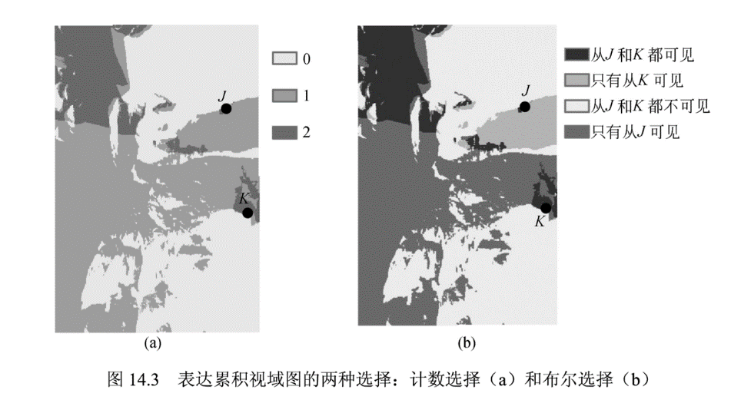

**基于栅格的视域分析的步骤**

由高程栅格导出视域包括以下步骤：

1. 在观察点和目标位置之间创建视线（如中心像元）；
2. 沿视线生成一系列中间点。通常，这些中间点选自高程柵格的格网线与视线的交又点；
3. 插值获得中间点的高程（如通过线性内插）
4. 通过算法检查中间点的高程，并判断目标是否可视。

重复上述操作,将高程栅格的每一个单元作为目标,结果为一个将各单元分别归为可视或不可视的栅格。

视域分析中的参数:**观察点**（山脊或山谷观察点，会导致不同的视域分析）,**观察方位角**（默认为 360°范围）**观察半径**（设定生成可视范围的搜索距离）

# 水文分析

GIS中水文分析是根据地表的高低判断水系可能的分布和流域的范围，即利用栅格形式的DEM生成可能的河流链路(Stream Link)和集水流域(Watershed)。

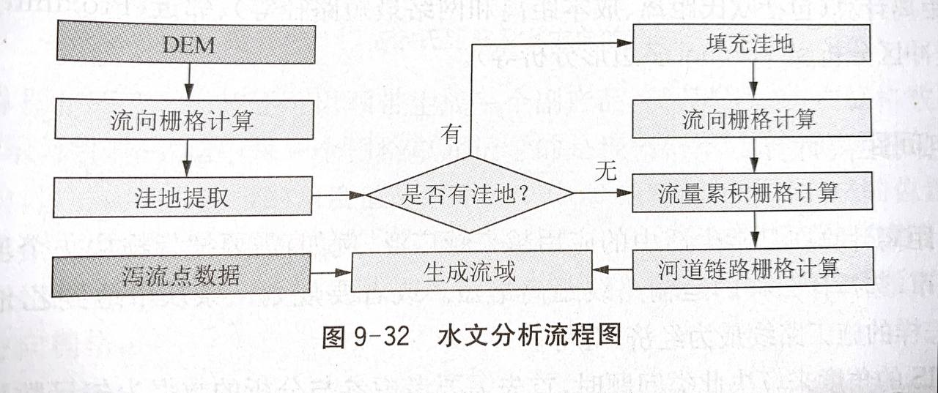其主要步骤为 **DEM 数据洼地填充；水流方向计算：生汇水矩阵：提取流域网络。**

**主要步骤：**

DEM洼地填充

由于数据噪声、内插方法的影响，DEM 数据中常常包含些“洼地”，“洼地”将导致流域水流不畅，不能形成完整的流域网络，因此在和用模拟法进行流域地形分析时，要首先对 DEM 数据中的洼地进行处理。填充洼地最常用的方法之是把其单元值加高至周围的最低单元值。

流量栅格的计算

水流方向是指水流离开格网时的流向，目前有单流向和多流向两种。但在流域分析中，常是在3*3局部窗口中找出周边单元中最陡的坡度水流方向，常用D8算法进行计算，计算结果为流向栅格数据。

流量累计栅格生成

流量累计栅格数据中每个栅格单元保存了所有流到该栅格单元的上游栅格单元的总个数。

无洼地 DEM、水流方向矩阵，水流累计矩阵是 DEM 流域分析的3个基础矩阵。

流域网络提取

当汇流量达到一定阈值的时候，就会产生地表水流，所有汇流量大于临界值的栅格就是潜在的水流路径，由这些水流路径构成的网络，就是河网。通过所设定的阈值，将高于此阈值的格网连接起来，从而形成流域区域。最后进行栅格河网矢量化，提取河流数据。

影响流域分析的因素：流域分析的结果受DEM分辨率、流向及流向累积临界值等因素的影响。

* DEM 分率：高分辨率 DEM 数据会带来更好的效果。
* 流向栅格是由用洼地充填算法计算而来，不同的地形有适合的填充算法。
* 流量累计临界值：基于相同的流量累积栅格，较高临界值比低临界值将产生较稀疏河网和较少的内河流域。